RAABER KREUZ Inschriftentafel

„Wiener Neustadt/Ungargasse – Rotes Kreuz bei den Schrannen“

Unter dieser Bezeichnung hat der Aspanger Apotheker Gersthofer sen. eine Inschriftentafel in seine Liste der so genannten Roten Kreuze aufgenommen.

Als Raaber Kreuze – mit unterschiedlicher Schreibweise und unterschiedlichem Namen – werden Bildstöcke, Lichtersäulen, Marterln und Inschriftentafeln bezeichnet, die aufgrund eines Erlasses von Kaiser Rudolf II. errichtet oder angebracht wurden. In dem Erlass wurde auch der anzubringende Text vorgegeben:

Sag Gott dem Herrn Lob und Danck dass Raab wieder kommen in der Christen Handt, den Neun und zwainzigsten Martii im 1598 - Jahr.

Anlassfall war die Rückeroberung der Festung Raab (Györ). Diese war 1594 durch Verrat des Grafen Hardegg in türkischen Besitz übergegangen. Vier Jahre später wurde Raab von den kaiserlichen Truppen unter dem Kommando von Adolf von Schwarzenberg und Niklas II. Pálffy/Erdődy zurückerobert – ein Erfolg, mit dem die Türken im langen Kriegsgeschehen wieder in den Osten zurückgedrängt werden konnten.

So eine Tafel war auch *bei den Schrannen* in Wiener Neustadt angebracht worden.

Lt. Fr. Kopecky vom Archiv Wiener Neustadt (6.2.1997) befand sich die Schranne zwischen Rathaus und Grätzel, wurde kurzfristig zum schmiedeeisernen Brunnen gegenüber verlegt – war aber nicht in der Ungargasse.

Eine Verwechslung könnte durch die Ungar-Maut des Raaber Kreuzes gegeben sein.

Text dazu im Archiv Wr. Neustadt: „Raaber Kreuz – Inschriftentafel. Heute an einem Pfeiler der Einfriedung des städt. Bauhofes in der Ungargasse. Ursprünglich an einer Säule im Ungarfeld, zu Beginn des 19. Jahrhunderts ist Säule verschwunden, und die Tafel wurde in einem Ziegelpfeiler der Ungar-Maut eingefügt. Auf Befehl Kais. Rudolf II. Inschriftentafel angefertigt und angebracht. Tafel aus rotem Marmor.“

In den *Monumenta Novae Civitatis Austriae, Liber I, Faksimilie 1989, merbod-Verlag,* findet sich unter Nr. 172 „Ungar Mauthhaus Inschrift Platte Am Gatterthor Pfeiler von rothen Marmor 10 (*wahrscheinlich hat sich hier eine 0 dazugeschummelt, d.Verf*.) Fuß circa große Innschrift-Tafel. 'Sag Gott dem Herren ...“

Unter Nr. 173 findet sich das „Pauliner Äker Kreuz; An der Leithastrasse beym Eck der Zeiselmauer, auf dem Kronwirths (?) (ehemals Pauliner) Acker bestehet dieses steinerne Kreuz circa 9 F. hoch mit der Inschrift: Sag Gott dem Herrn ...“

Zum besseren Verständnis einer allfälligen Lokalisierung: Der Straßenzug, der den Neustädter Haupt- und Marktplatz Richtung Osten verlässt, heißt bis zur Querung mit dem Kehrbach Ungargasse und danach Neudörfler Straße.

Die Inschriftentafel bewegte sich bis zu ihrem Verschwinden in einem relativ überschaubaren Rahmen.

Das am 9. Februar 1997 gemachte Foto vor dem damaligen Bauhof, Ungargasse 33, zeigt die Tafel eingemauert in ein offensichtlich für ihre Präsentation eigens angefertigtes Bauwerk.

Im kleinen Büchlein *Wiener Neustadt* findet sich nicht nur eine Abbildung der Inschriftentafel, sondern auch der Hinweis auf den Standort: „Haus Nr. 33, Bauhof: Gedenktafel an einem der Gartenpfeiler.“

An dieser Adresse besteht heute das Amtsgebäude der Stadt Wiener Neustadt, das Bauwerk für die Inschriftentafel wurde abgebrochen. Die Tafel wanderte ein Grundstück weiter und wurde in die Umfassungsmauer einer Bankfiliale integriert und sollt nach deren Abbruch in eine Gartenmauer der dort neu entstandenen Wohnanlage eingemauert werden – in Wirklichkeit aber nicht mehr auffindbar ist.

Im Dehio NÖ, Südlich der Donau, aus dem Jahr 2003 steht:

„Inschr.-Tafel mit Raaber-Kreuz-Inschr. bez. 1598 in einer Gartenmauer bei Ungargasse Nr. 35, aus der Werkstatt des J.B. Zelpi, von einer ehem. vor dem Ungartor stehenden, A. 19. Jh. entfernten Wegsäule.“

Letzter dokumentierter Standort der Inschriftentafel: Ungargasse 33

Grundstücksnummer: 1124/1 dann verlegt nach 1124/2 [Ungargasse 35]

Art: 1592

16°14‘9651

47°48‘7550

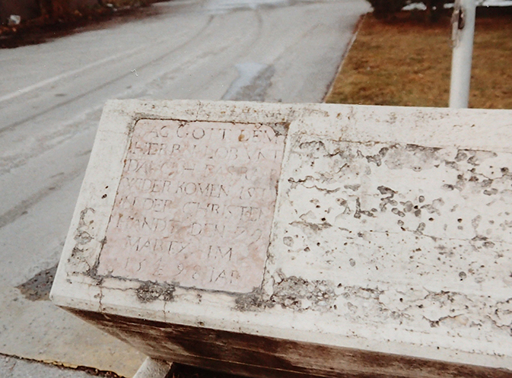

Quellen:

Aufzeichnungen des Herrn Gersthofer sen./Apotheker in Aspang, gesammelt und geordnet durch Hrn. Gamperl/Gemeindesekretär Aspangberg

Deutsches Volksblatt, 20. Jg. 1888, Nr. 11, S. 5.

Monumenta Novae Civitatis Austriae, Liber I, Faksimilie 1989, merbod-Verlag, Nr. 172, 173

Dörner Ludwig; Wiener Neustadt, Wienerwald Verlag, Bad Fischau, S. 83, 186

Wolf Hans, Heitzenberger Josef; Wie der kleine Franzl Wr.-Neustadt kennen lernte, Druck und Verlag: Gutenberg, Wr.-Neustadt, Wienerstraße 66, ohne Erscheinungsjahr, S. 15

Geissl Gerhard; Denkmäler in Wiener Neustadt, 2013, S. 116

Dehio Niederösterreich – südlich der Donau, Teil 2, 2003, S. 2682

Wikipedia, Raaberkreuz  
https://de.wikipedia.org/wiki/Raaberkreuz   
https://de.wikipedia.org/w/index.php?title=Raaberkreuz&oldid=257819058